Северный морской путь — это судоходный маршрут в российской Арктике, кратчайший морской путь между европейской частью России и Дальним Востоком. Этот путь является одним из самых важных торговых маршрутов в мире, так как он позволяет сократить время и стоимость доставки грузов из Азии в Европу.
Северный морской путь протянулся на более чем 5 000 километров от Мурманска до Берингова пролива. Этот маршрут проходит через Баренцево, Белое, Карское, Лаптевых, Восточно-Сибирское и Чукотское моря. Общая протяженность пути составляет около 7 000 км, включая дополнительные маршруты в районах портов.
Северный морской путь проходит через несколько портов. Основные из них включают Мурманск, Архангельск, Нарьян-Мар, Диксон, Тикси, Дудинку, Игарку, Певек и Владивосток.
Северный морской путь начинается в городе Мурманск на Кольском полуострове и заканчивается в городе Владивосток на Дальнем Востоке России.
Значение Северного морского пути
Северный морской путь имеет огромное значение для экономики России и всего мира. Он является одним из наиболее важных торговых маршрутов, соединяющих Европу и Азию. Благодаря ему, время и стоимость доставки грузов значительно сокращаются. Кроме того, этот маршрут позволяет России развивать свои арктические территории и использовать их ресурсы.
Этапы освоения Севморпути
1553 — 1554 гг. — состоялась первая экспедиция под руководством сэра Хью Уиллоуби. Его целью было отыскать Северо-Восточный путь в Китай. Все члены экспедиции погибли.
1594 — 1597 гг. — Виллем Баренц организовал 3 экспедиции. Их цель состояла в том, чтобы проложить путь в Азию через Северо-Восточный проход.
1616 — 1620 гг. — становится запрещено путешествовать маршрутом Архангельск - Мангазея. Цель запрета - не допустить присутствия голландских и английских моряков.
1648 г. — открыт пролив, который отделяет Чукотку от Аляски.
1874 г. — состоялось плавание по маршруту Сандерленд - Енисейский залив. Оно было осуществлено на пароходе "Темза" под руководством британского капитана Джозефа Виггинса. Целью послужила щедрое вознаграждение, которое объявил купец М.К. Сидоров.
1875 г. — Оскар Диксон профинансировал плавание Адольфа Норденшёльда от берегов Норвегии до островка Диксон. Путешествие состоялось на китобойном судне "Превен".
1877 г. — А.К. Трапезников (иркутский купец) совершил путешествие через Карское море по маршруту Лондон - Тобольск на пароходе "Луиза".
1878 — 1879 гг. — А. Норденшёльд впервые осуществил экспедицию через весь Северный морской путь. Путешествие прошло на барке "Вега".
1914 — 1915 гг. — первое восточно-западное путешествие под началом Бориса Вилькицкого. Впервые в истории российская экспедиции осуществила сквозное путешествие Северным морским путем.
1932 г. — пароход "Александр Сибиряков" впервые прошёл Северный морской путь. Это было осуществлено за одну навигацию. Руководил походом Отто Шмидт.
1934 г. — под руководством Н.М. Николаева ледорез "Фёдор Литке" впервые прошёл Севморпуть за одну навигацию по направлению восток - запад.
1935 г. — состоялось первое грузовое плавание по маршруту Ленинград - Владивосток на Северном морском пути.
1959 г. - запуск первого в истории ледокола-«атомохода» под названием «Ленин», несущего ядерную силовую установку, давшее начало развитию семейства атомных ледоколов и качественно изменившее представления о возможностях изучения Северного Ледовитого океана и Арктики;
1978 г. - атомный ледокол «Сибирь» и ледокол «Капитан Сорокин» «провели» в Дудинку корабельный караван и, тем самым, де-факто открыв цикл круглогодичной навигации;
1987 г. - «пиковый год» для СМП в ХХ в., когда объем перевозок по данной транспортной артерии составил немногим менее 7 млн тонн (чего удалось достичь вновь лишь в 2016 г.).
После распада СССР судоходство в регионе начало снижаться — несмотря на то, что в 1991 году СМП открыли для прохода иностранных кораблей.
На данном этапе Северный морской путь определен одним из стратегических приоритетов развития России. В августе 2022 года правительство РФ утвердило план развития Севморпути до 2035 года, в который вошло 155 мероприятий, направленных на развитие грузовой базы, флота, транспортной и инфраструктуры безопасности. Грузопоток по СМП за 2024 год увеличился на 4,4% и составил 37,9 млн тонн. По арктической трассе было совершено 92 транзитных рейса, транзитные грузоперевозки составили более 3 млн тонн.
Особенностью перевозок по Северному морскому пути является то, что они осуществляются в сложных погодных условиях и в условиях ледовой обстановки. Суда, которые ходят через Северный морской путь, должны быть специально оборудованы для работы в условиях Арктики. По Северному морскому пути могут следовать только суда ледовых классов. Сопровождение судов ледоколами на Северном морском пути является необходимой мерой для обеспечения безопасности и эффективности перевозок. Сопровождение судов ледоколами особенно важно в зимний период, когда условия становятся наиболее сложными. Это позволяет обеспечить бесперебойную работу Северного морского пути и доставку грузов в необходимые сроки.
Россия — единственная страна в мире, которая обладает атомным ледокольным флотом. Атомные ледоколы обеспечивают безопасное судоходство в Арктике, это ключевое звено в работе на Северном морском пути. Планом развития инфраструктуры Северного морского пути предусмотрено строительство 37 судов (8 ледоколов, 16 аварийно-спасательных и 13 гидрографических судов).
По Северному морскому пути ходят различные типы ледоколов. Наиболее распространенными являются атомные ледоколы: “Ямал”, “50 лет Победы”, “Таймыр” и “Вайгач”. Эти ледоколы способны работать в самых сложных условиях и проводить караваны судов через толстый лед. Кроме атомных, есть также дизельные ледоколы, которые менее мощные, но более экономичные. Например, ледокол “Адмирал Макаров” является дизельным и используется для работы в более легких условиях. В целом, разнообразие типов ледоколов позволяет обеспечивать работу Северного морского пути в любых погодных условиях.
Какие рекорды поставил Северный морской путь
Северный морской путь установил несколько рекордов в истории освоения Арктики. Один из них - это первый переход через Северный полюс, который совершил советский атомный ледокол “Арктика” в 1977 году. Этот переход занял всего 179 дней, что является рекордом для такого рода путешествий.
Также стоит отметить, что в 1989 году советский атомный ледокол “Сибирь” впервые в истории прошел через всю Арктику без остановок, что также является рекордом.
В 2007 году российский атомный ледокол “50 лет Победы” установил рекорд по продолжительности работы без захода в порт - он находился в море 802 дня.
Кроме того, в 2020 году российский атомный ледокол “Ямал” провел караван из 34 судов через льды Северного Ледовитого океана, что стало самым большим количеством судов, проведенных одним ледоколом.

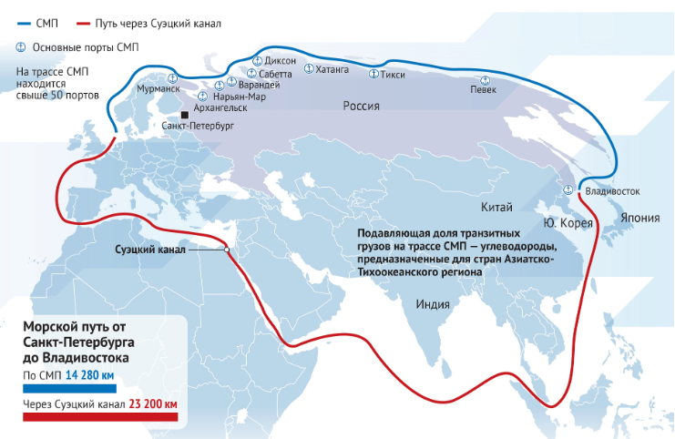

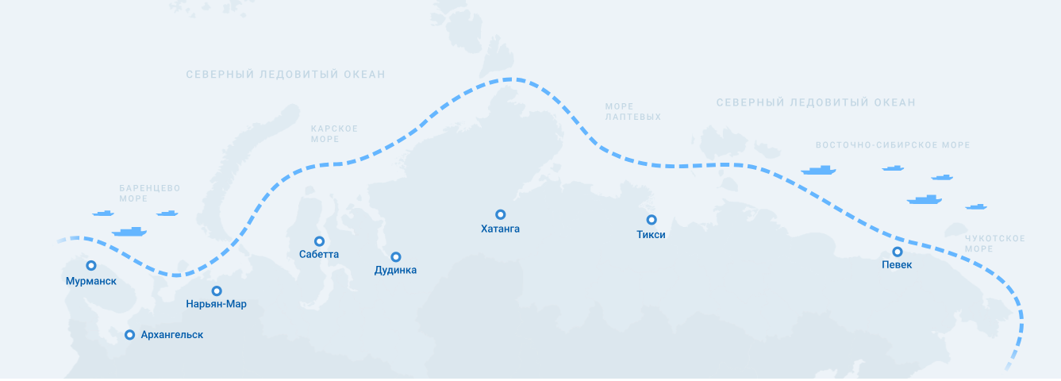
Главные порты Северного морского пути

Действующие атомные ледоколы.
Тип АРКТИКА: «Ямал»( 1992 г.), «50 лет Победы» (2007 г.),
Тип ТАЙМЫР: («Таймыр» (1989 г.), «Вайгач» (1990 г),
Универсальный атомный ледокол проекта 22220 (ГУАЛ «Арктика» (2020 г.), СУАЛ "Сибирь" (2022 г.), СУАЛ "Урал").
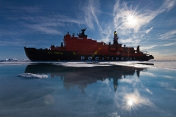
Ледокол «50 лет Победы»

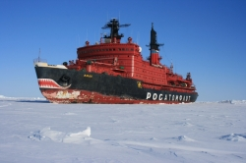
Ледокол «Ямал»
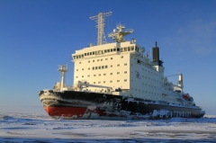
Ледокол «Вайгач»
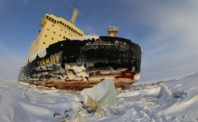
Ледокол «Таймыр»
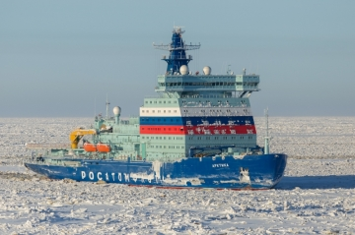
Универсальный атомный ледокол «Арктика»

